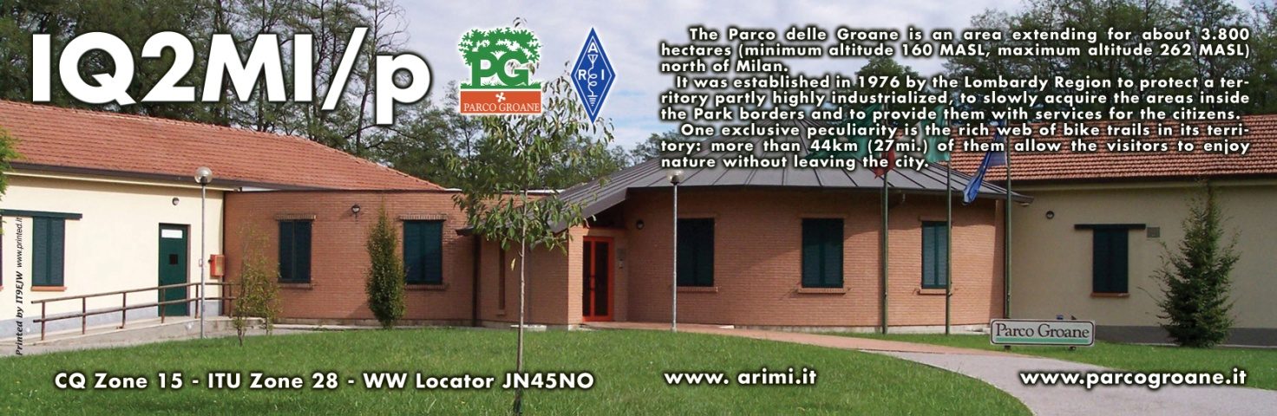

1976 – 2016

Regione Lombardia, con Legge Regionale n.31 del 20 agosto 1976 ha istituito il Parco delle Groane.
Quest’anno, in occasione del Field Day Contest, del 3 – 4 settembre, la sezione ARI di Milano sarà attiva, come l’anno precedente, in un’area adiacente alla sede del Parco per festeggiare questa importante ricorrenza.

Il team di IQ2MI e le Guardie Ecologiche del Parco Groane, saranno a disposizione di eventuali visitatori per visionare la stazione contest ed eventualmente visitare il Centro Parco con visita all’ex polveriera.

Si ringrazia l’Amministrazione del Parco Groane per la gentile concessione di utilizzo delle aree e per il patrocinio a questa iniziativa.

